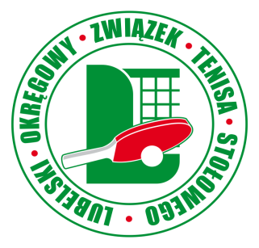***Lubelski Okręgowy Związek Tenisa Stołowego w Lublinie***

***z/s w Radzyniu Podlaskim***

***ul. Wyszyńskiego 8/3, 21-300 Radzyń Podlaski***

***NIP 712 193 59 40, tel. 503 120 539***

KOMUNIKAT ORGANIZACYJNY

MISTRZOSTW WOJEWÓDZTWA MŁODZIKÓW MŁODSZYCH

w tenisie stołowym –  **Niedźwiada - 21.01.2024 r. niedziela**

**1. Organizator:**

* Lubelski Okręgowy Związek Tenisa Stołowego
* UKS Dystans Niedźwiada.

**2. Cel** :

* wyłonienie Mistrzów Województwa w kategorii V klasa i młodsi w grze pojedynczej, podwójnej i mieszanej.

**3. Termin i miejsce:**

* **21.01.2024 r. (niedziela) godz. 9.00** **w hali SP w Niedźwiadzie**

**4. Uczestnictwo**  Prawo startu w Mistrzostwach Młodzików Młodszych mają dziewczęta i chłopcy urodzeni w 2012 roku i młodsi (V klasa i młodsi) z terenu województwa Lubelskiego posiadający aktualne badania lekarskie. **Mogą grać** **osoby nie posiadające licencji PZTS,** **uczniowie szkół i UKS-ów.**

W grach podwójnych i mieszanych uczestniczą tylko osoby startujące w grach pojedynczych.

**• Zgłoszenia zawodników wyłącznie poprzez system logowania dostępny na stronie LOZTS do godz. 24.00 – czwartek, 18 stycznia 2023 r.**

**5. Program turnieju**

* godz.9.00 – uroczyste rozpoczęcie mistrzostw

godz.9.10 – gry mieszane

**6. System gier**

* System gier – pucharowy, do wyłonienia miejsc : 1, 2, 3-4, 5-8 itd. zgodny z regulaminem rozgrywek LOZTS na sezon 2023/2024

**7. Nagrody:**

* gry pojedyncze – Mistrzowie – puchary, za miejsca 1 – 4 medale, 1-8 dyplomy ; gry podwójne i mieszane – medale i dyplomy za 1-4.

**8. Składka** turniejowa

* zgodnie z regulaminem 2023/2024 wynosi 30 zł – gra pojedyncza, 20 zł – gra podwójna, 10 zł – gra mieszana od uczestnika Mistrzostw.

**9. Sprawy różne**

• turniej będzie rozegrany piłeczkami *** „ANDRO 3 S”

• zawody zostaną przeprowadzone zgodnie z obowiązującym reżimem sanitarnym,

• w sprawach nie ujętych w powyższym komunikacie decyzję podejmuje sędzia główny zawodów: mgr Andrzej Kołodziej

**WR LOZTS Radzyń Podlaski**

**Zawody zostały dofinansowane przez Zarząd Województwa Lubelskiego.**